國小 學年度 第 學期
翰林版 數學領域 範圍：第 9 單元
六 年 班 號 姓名： 得分：

一、選擇題：每題 4 分，共 16 分
（ ）在圓周長 120 公分的圓上每隔 15 公分畫一個點，共要畫幾個點？ ○ 7 個○ 8 個○ 9 個○ 10 個。
（ ）在一條道路的一旁種樹，道路的兩端都種會比兩端都不種多幾棵樹？ ○無法判斷○ 0 棵○ 1 棵○ 2 棵。
（ ）用吸管排出 100 個相連的正方形，共需要幾根吸管？ ○ 297 根○ 300 根○ 301 根○ 400 根。
（ ）已知 1 7＝0.1428571428571…，小數點後面第 39 個數字是多少？
○ 1 ○ 2 ○ 4 ○ 5。
二、填充題：每格 3 分，共 30 分
在道路的一側，每隔 5 公尺放一盆花，從第 4 盆花到第 26 盆花，共有（ ）個間隔，相距（ ）公尺。
在長 427 公尺的道路一側，每隔 7 公尺插一根旗子，若兩端都插，共有（ ）
根旗子；若兩端都不插，共有（ ）
根旗子。
32 到 96 的整數中，4 的倍數有（ ）
個，8 的倍數有（ ）個。
有一列相連正方形，顏色依序是黃、綠、
紅、黃、綠、紅、……：
第 13 個正方形是（ ）色。
第 23 個正方形是（ ）色。
有一列數依序是 5、9、13、17、……，第 10 個數可以寫成：
5＋4 （ ）＝（ ）
三、依圖形的規律填填看：每格 4 分，共 16 分
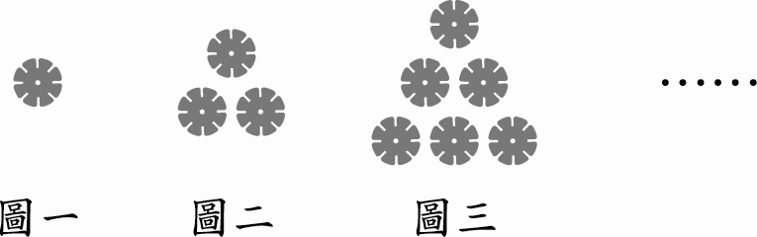
圖六會有（ ）個花片。
用 45 個花片可以排成圖（ ）。
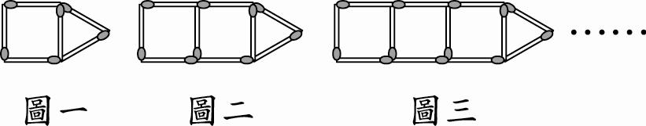
圖八要用到（ ）根火柴棒。
圖十會比圖五多（ ）根火柴棒。
四、圈圈看：每題 4 分，共 8 分
有一規律圖形由左而右依□■○●☆★□■○●☆★……的順序排列，第 50 個是什麼圖形？
（ ■ ○ ● ☆ ）
一串串珠按照◆☉★△◆☉★△◆☉…的順序排列，第 55 顆串珠是什麼？
（ ◆ ☉ ★ △ ）
五、應用題：每題 6 分，共 30 分
捷運每 6 分鐘發一班車，上午 6 時發出第 1 班，第 25 班是上午幾時幾分發出？
25－1＝24，6 24＝144
144分鐘＝2 小時 24 分
6 時＋2 小時 24 分＝8 時 24 分
答：上午 8 時 24 分
一個周長 400 公尺的圓形廣場，在邊上每隔相同距離種一棵樹，共種了 160 棵樹，相鄰兩棵樹之間的距離是幾公尺？
400 160＝2.5

答：2.5 公尺
在一條直線道路的一側，每隔 12 公尺插一根旗子，兩端都插，道路全長 180 公尺，全部插完，共需要多少根旗子？
180 12＝15
15＋1＝16
答：16 根
家丞要排成每邊 6 顆珠子的空心正方形，小傑要排成每邊 6 顆珠子的實心正方形，小傑需要的珠子比家丞多幾顆？
6 4－4＝20，6 6＝36
36－20＝16
（做法僅供參考）
答：16 顆
老師要大家圍著舞臺，排成空心的正三角形，如下圖。六年仁班有 24 個學生，要排成這樣的隊形，一邊要排幾個人？
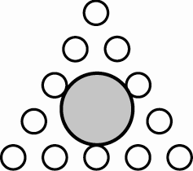 | 24＋3＝27  27 3＝9  （做法僅供參考）  答：9 個人

